DALLMER Aufsatz ECN 15, Rost verschraubt, 100 x 100 mm

Dallmer

Eigenschaften

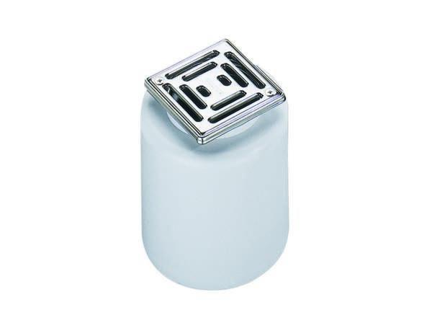

GTIN:

4001636500076

HAN:

500076

Art Zubehör

Aufsatzstück

Werkstoff

Edelstahl, Kunststoff